# Uitnodiging

# MR en directie

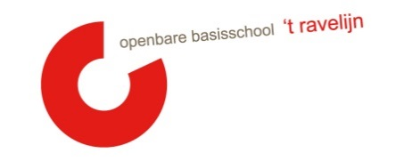

**Datum:**  **26-11**

**Locatie: Bij Moniek**

**Tijdstip: 19.30 uur   
  
Kim van Herpen (directie) is aanwezig t/m punt 7**

|  |  |  |  |  |
| --- | --- | --- | --- | --- |
| **Nr:** | **Agendapunt** | **Tijd** | **Status** | **Wie** |

|  |  |  |  |  |
| --- | --- | --- | --- | --- |
| **1** | **Welkom** | 0’ | K | MW |
| **2** | **Vaststellen van de agenda/mededelingen/ afspraken**  **Stand van zaken:**  - Nieuwe leden MR (OMR + PMR  - aanmelden basistraining  - uitwerktraject oude MR-leden  - datum plannen etentje - Nieuwe Matrix gedragsverwachtingen PBS  - Cultuurloper (dramadocent)  Ouderbetrokkenheid Samenwerking OR. Terugkoppeling vanuit Kim (6-11) - SOP | 10’ | I/K | MR |
| **3** | **Personele bezetting:** | 5’ | I/V | PMR |
| **4** | **Ingekomen stukken**  *Vanuit de MR:*  *Vanuit de OR:*  *Vanuit de GMR:*   * *Jaarkalender GMR 2024-2025* * *Onderwerpen MR-GMR meetings* | 5’ | I/V | PMR |
| **5** | **Schoolanalyses ’t Ravelijn per vakgebied:**  - Toelichting vakgroep coördinatoren  - Koppeling met DIA-toetsen  - Doel | 10’ | I/A | PRM |
| **6** | **Arbojaarplan** | 10’ | I/A | D |
| **7** | **Concept begroting ’t Ravelijn 2025 en afspraken over instemming** | 15’ | I/I | D |
| **8** | **Schoolplan 2025-2029:** | 40’ | IR | MR |
| **9** | **Financieel verslag (scholing) en vaststellen MR-Jaarplan(ning/taakverdeling en scholingswensen** | 5’ | IR | PMR |
| **10** | **Rondvraag** |  |  |  |

E= evaluatie V= vaststellen T = training

G = goedkeuring M= meningsvormend I = informatie

K = mededeling

Bijlagen:  
- Jaarplanning MR 2024-2025